Resolución del Pleno del Instituto de Transparencia, Acceso a la Información Pública y Protección de Datos Personales del Estado de México y Municipios, con domicilio en Metepec, Estado de México, de fecha de treinta de marzo de dos mil veintidós.

VISTO el expediente conformado con motivo del Recurso de Revisión 01666/INFOEM/IP/RR/2022, interpuesto por un Particular, en lo sucesivo el Recurrente o Particular, en contra de la respuesta del Sujeto Obligado, el Sistema Municipal Para el Desarrollo Integral de la Familia de Metepec, se emite la presente Resolución, con base en los Antecedentes y Considerandos que a continuación se exponen:

A N T E C E D E N T E S:

I. Presentación de la solicitud de información.

El dieciocho de enero de dos mil veintidós, el Particular presentó una solicitud de acceso a la información pública, a través del Sistema de Acceso a la Información Mexiquense (SAIMEX), ante el Sistema Municipal Para el Desarrollo Integral de la Familia de Metepec, en los siguientes términos:

Solicitud de folio: 00130/DIFMETEPEC/IP/2022
DESCRIPCIÓN CLARA Y PRECISA DE LA INFORMACIÓN SOLICITADA:
Solicito una copia en pdf del tabulador de cuotas de recuperacion de los servicios que brinda el dif metepec durante el año 2022. (Sic.)

MODALIDAD DE ENTREGA
A través del SAIMEX.

II. Prórroga.

En fecha ocho de febrero de dos mil veintidós, el Sujeto Obligado, notificó al Solicitante, mediante el Sistema de Acceso a la Información Mexiquense (SAIMEX), una prórroga para atender la solicitud de información, en los siguientes términos:

…
Con fundamento en el artículo 163 de la Ley de Transparencia y Acceso a la Información Pública del Estado de México y Municipios, se le hace de su conocimiento que el plazo de 15 días hábiles para atender su solicitud de información ha sido prorrogado por 7 días en virtud de las siguientes razones:
Se aprueba prorroga en virtud de que a la fecha no se han encontrado documentos con la información requerida.
…

El Sujeto Obligado omitió la entrega del acuerdo emitido por el Comité de Transparencia, en el que se autorice la ampliación del plazo para atender la solicitud de información; por lo que se insta al Sujeto Obligado para que en futuras ocasiones entregue el acuerdo correspondiente.

III. Respuesta del Sujeto Obligado.

En fecha diecisiete de febrero de dos mil veintidós, mediante el Sistema de Acceso a la Información Mexiquense (SAIMEX), el Sujeto Obligado dio respuesta en los siguientes términos:
…
En respuesta a la solicitud recibida, nos permitimos hacer de su conocimiento que con fundamento en el artículo 53, Fracciones: II, V y VI de la Ley de Transparencia y Acceso a la Información Pública del Estado de México y Municipios, le contestamos que:
http://metepec.gob.mx/pagina/documentos/gacetas/gacetas_2022/GACETA172022-DIF.pdf

(Énfasis añadido)

III. Interposición del Recurso de Revisión.

Con fecha veintitrés de febrero de dos mil veintidós, a través del Sistema de Acceso a la Información Mexiquense (SAIMEX) se interpuso el presente Recurso de Revisión por el Recurrente en contra de la respuesta del Sujeto Obligado, en los siguientes términos:

ACTO IMPUGNADO
La respuesta proporcionada por el Sujeto Obligado.

RAZONES O MOTIVOS DE LA INCONFORMIDAD
La respuesta proporcionada por el sujeto obligado está repleta de deficiencias al incumplir con diversas disposiciones explícitamente señaladas por la Ley de Transparencia y Acceso a la Información Pública. De conformidad con el artículo 6º, Apartado A, fracción I, en la interpretación del derecho de acceso a la información pública deberá prevalecer el principio de máxima publicidad, es decir, que toda la información en posesión de los sujetos obligados será pública, completa, oportuna y accesible, sujeta a un claro régimen de excepciones que deberán estar definidas y ser además legítimas y estrictamente necesarias en una sociedad democrática. Por lo tanto, se arriba que el derecho de acceso a la información se garantiza mediante el manejo y la conservación del patrimonio documental para posteriormente facilitar el acceso a la información en posesión de sujetos obligados. En relación directa con ello, resultan relevantes los artículos 4, 12, 18, 19 y 24 último párrafo de la Ley de Transparencia y Acceso a la Información Pública del Estado de México y Municipios Por otra parte, se estima que el Sujeto Obligado no dio cabal cumplimiento al procedimiento para la atención a las solicitudes de acceso a la información, establecido en los artículos 151, 160, 162, 163, 164, 165 y 166, de la Ley de Transparencia y Acceso a la Información Pública del Estado de México y Municipios. Siendo a su vez, el sujeto obligado omiso en las formalidades de clasificación de información en los casos procedentes, en términos de los artículos 47, 48, 49, fracciones II, VIII, IX, XII, XVI, 50, fracción X, 58, fracción V, 122, 130, 131, 133, 134, 135, 137, 140, 143 y 149 de la Ley referida con antelación. En este sentido, el sujeto obligado se encuentra constreñido a entregar la información solicitada, en los formatos que obren en sus archivos y por el medio de notificación seleccionado, siguiendo el procedimiento señalado en la propia Ley de Transparencia y Acceso a la Información Pública del Estado de México y Municipios. Por lo anteriormente expuesto se solicita al Pleno del Instituto de Transparencia, Acceso a la Información Pública y Protección de Datos Personales del Estado de México y Municipios tenga a bien ordenar al sujeto obligado de mérito la entrega de la información solicitada, en versión digital y pública, de ser el caso, en el formato en que se encuentre. Asimismo, de conformidad con el artículo 223 de la multicitada Ley de transparencia local, se solicita al Instituto dar vista a la Contraloría Interna y Órgano de Control y Vigilancia en términos de la Ley de Responsabilidades de los Servidores Públicos del Estado y Municipios, para que determine el grado de responsabilidad de quienes incumplan con las obligaciones de la Ley, al considerar posibles causas de responsabilidad administrativa por el incumplimiento a lo anteriormente expuesto, aunado a los supuestos normativos aplicables, previstos por el artículo 222 del mismo ordenamiento jurídico. No omito mencionar que el sujeto obligado omitió en su respuesta informar a los interesados el derecho y plazo que tienen para promover recurso de revisión, de acuerdo a lo señalado por el artículo 177 de la ley en mención. (Sic.)
(Énfasis añadido)

IV. Trámite del Recurso de Revisión ante este Instituto.

a) Turno del Recurso de Revisión.

El veintitrés de febrero de dos mil veintidós, el Sistema de Acceso a la Información Mexiquense (SAIMEX), asignó el número de expediente 01666/INFOEM/IP/RR/2022, al medio de impugnación que nos ocupa, con base en el sistema aprobado por el Pleno de este Órgano Garante y lo turnó al Comisionado Ponente Luis Gustavo Parra Noriega, para los efectos del artículo 185, fracción I de la Ley de Transparencia y Acceso a la Información Pública del Estado de México y Municipios.

b) Admisión del Recurso de Revisión.

El veintiocho de febrero de dos mil veintidós, se acordó la admisión del Recurso de Revisión interpuesto por el Recurrente en contra del Sujeto Obligado, en términos del artículo 185, fracciones I y II de la Ley de Transparencia y Acceso a la Información Pública del Estado de México y Municipios, el cual fue notificado a las partes, en la misma fecha, a través del Sistema de Acceso a la Información Mexiquense (SAIMEX), en el que se les otorgó un plazo de siete días hábiles posteriores a la misma, para que manifestaran lo que a su derecho conviniera y formularan alegatos.

c) Informe Justificado y manifestaciones del Recurrente.

De las constancias que integran el expediente digital que obra en el Sistema de Acceso a la Información Mexiquense (SAIMEX), se advierte que tanto el Sujeto Obligado omitió rendir informe justificado y el Recurrente no hizo manifestaciones adicionales.

d) Cierre de instrucción.

El diecisiete de marzo de dos mil veintidós, al no existir diligencias pendientes por desahogar, se emitió el acuerdo por medio del cual se declaró cerrada la instrucción y se determinó pasar los expedientes a resolución, en términos de lo dispuesto en los artículos 185, fracciones VI y VIII, de la Ley de Transparencia y Acceso a la Información Pública del Estado de México y Municipios, mismo que fue notificado a las partes el mismo día, a través del Sistema de Acceso a la Información Mexiquense (SAIMEX).

En razón de que fue debidamente sustanciado e integrado el expediente electrónico y no existe diligencia pendiente de desahogo, se emite la resolución que conforme a Derecho proceda, de acuerdo a los siguientes:

C O N S I D E R A N D O S

PRIMERO. Competencia.

El Instituto de Transparencia, Acceso a la Información Pública y Protección de Datos Personales del Estado de México y Municipios, es competente para conocer y resolver el presente recurso de revisión interpuesto por la parte Recurrente, conforme a lo dispuesto en los artículos 6°, apartado A, de la Constitución Política de los Estados Unidos Mexicanos; 5°, párrafos trigésimo, trigésimo primero y trigésimo segundo, fracciones I, II, III, IV y V de la Constitución Política del Estado Libre y Soberano de México; 1°, 8°, 9°, 10, 37 y 42, fracciones I, II y III, de la Ley General de Transparencia y Acceso a la Información Pública; 1°, 2°, fracciones II y IV; 13, 29, 36, fracciones I y II; 176, 178, 179, 181 párrafo tercero, 185, 188 y 189 de la Ley Transparencia y Acceso a la Información Pública del Estado de México y Municipios; 7°, 9°, fracciones I y XXIV y 11 del Reglamento Interior del Instituto de Transparencia, Acceso a la Información Pública y Protección de Datos Personales del Estado de México y Municipios.

SEGUNDO. Causales de improcedencia y sobreseimiento.

Causales de improcedencia.

Previo al análisis de fondo del asunto que no ocupa, este Instituto realizará el estudio oficioso de las causales de improcedencia, por tratarse de una cuestión de orden público y de estudio preferente (acorde con el Criterio orientador en la Tesis de Jurisprudencia “IMPROCEDENCIA.” (Semanario Judicial de la Federación, Quinta Época, 1985, pág. 262), el cual establece que debe examinarse previamente la procedencia del juicio de amparo, sea que las partes lo soliciten o no, por ser una cuestión de orden público; de tal suerte, deberá ser desechado cualquier Recurso de Revisión que actualice alguno de los supuestos establecidos en el artículo 191 de la Ley de Transparencia y Acceso a la Información Pública del Estado de México y Municipios, por ser improcedente.

En el presente caso, no se actualiza ninguna de las causales de improcedencia establecidas en el ordenamiento jurídico previamente señalado, toda vez que: el recurso fue presentado dentro del plazo establecido en el artículo 178 de la Ley de Transparencia y Acceso a la Información Pública del Estado de México y Municipios; este Instituto no tiene conocimiento de que se encuentre en trámite algún medio de defensa presentado por el Recurrente ante otra instancia; no existió prevención alguna; la veracidad de la respuesta no formó parte del agravio; ni se realizó una consulta o ampliación a los alcances del requerimiento informativo.

Causales de sobreseimiento.

Por lo que hace a las causales de sobreseimiento, del análisis realizado por este Instituto, se advierte que no se actualiza ninguna de las previstas por el artículo 192 de la Ley de Transparencia y Acceso a la Información Pública del Estado de México y Municipios; lo anterior, en virtud de que no existe constancia en el expediente en que se actúa, de que el Recurrente se hubiera desistido del recurso, hubiera fallecido, que sobreviniera alguna causal de improcedencia, que el Sujeto Obligado hubiese modificado o revocado el acto impugnado, o bien que el recurso de revisión hubiera quedado sin materia.

Por tales motivos, se considera procedente entrar al fondo del presente asunto.

TERCERO. Determinación de la Controversia.

El Particular solicitó la entrega del tabulador de cuotas de recuperación de los servicios que brinda el Sujeto Obligado del año en curso.

En respuesta, el Sujeto Obligado proporcionó la liga: http://metepec.gob.mx/pagina/documentos/gacetas/gacetas_2022/GACETA172022-DIF.pdf.

Derivado de la respuesta, el Particular interpuso el Recurso de Revisión; en el que se inconformó con la respuesta y señaló que no le fue entregada la información solicitada, por lo que pidió que se diera vista a la Contraloría Interna; además señaló que el Sujeto Obligado no le indicó en respuesta, que tiene a su alcance el Recurso de Revisión de conformidad con la Ley de la Materia.

Durante la substanciación del Recurso de Revisión, el Sujeto Obligado fue omiso en rendir informe justificado, por su parte, el Particular no hizo manifestaciones adicionales.

Finalmente, en el asunto que nos ocupa se actualiza la causal de procedencia señalada en el artículo 179, fracción VI de la Ley de la materia, pues el Particular se inconformó por la entrega de información que no corresponde con lo solicitado.

CUARTO. Marco normativo aplicable en materia de transparencia y acceso a la información pública.

El artículo 6°, Apartado A), fracción I de la Constitución Política de los Estados Unidos Mexicanos, establece que toda la información en posesión de cualquier autoridad, es pública y sólo podrá ser reservada temporalmente por razones de interés público.

La Ley General de Transparencia y Acceso a la Información Pública, publicada en el Diario Oficial de la Federación el 4 de mayo de 2015, dispone en su artículo 70, la información que se considera corresponde a las Obligaciones de Transparencia, la cual debe estar disponible para cualquier persona de manera permanente y actualizada.

Por su parte, en materia local, el artículo 5°, fracción I de la Constitución Política del Estado Libre y Soberano de México, es coincidente con la Constitución Federal, en el sentido de la publicidad de toda la información, con la única restricción de proteger el interés público, así como la información referente a la intimidad de la vida privada y la imagen de las personas, con las excepciones que establezca la ley reglamentaria.

Por su parte, la Ley de Transparencia y Acceso a la Información Pública del Estado de México y Municipios (Reglamentaria del artículo 5° de la Constitución Local), establece lo siguiente:

El artículo 12, que, quienes generen, recopilen, administren, manejen, procesen, archiven o conserven información pública serán responsables de la misma.
El artículo 18, que, los Sujetos Obligados deberán documentar todo acto que derive del ejercicio de sus facultades, competencias o funciones, considerando desde su origen la eventual publicidad y reutilización de la información que generen.

El artículo 19, que, se presume que la información debe existir si se refiere a las facultades, competencias y funciones que los ordenamientos jurídicos aplicables otorgan a los sujetos obligados y en caso de que dichas facultades no se hayan ejercido, se deberá motivar la respuesta en función de las causas que motivaron tal circunstancia.

QUINTO. Estudio de Fondo.

En principio, es de suma importancia señalar los objetivos de la Ley de Transparencia y Acceso a la Información Pública del Estado de México y Municipios, en relación con la obligación de acceso por parte de los Sujetos Obligados, los cuales se encuentran establecidos en el artículo 2° de dicho ordenamiento jurídico y son los siguientes:

- Proveer lo necesario para garantizar a toda persona el derecho de acceso a la información pública, a través de procedimientos sencillos, expeditos, oportunos y gratuitos;

- Transparentar la gestión pública, mediante la difusión de la información generada por los Sujetos Obligados, y

- Promover, fomentar y difundir la cultura de la transparencia en el ejercicio de la función pública, el acceso a la información y la participación ciudadana, así como, la rendición de cuentas.

Conforme a lo anterior, se deprende que los objetivos de la Ley de la materia, son establecer las bases que regirán las formas para garantizar el derecho de acceso a la información, mediante procesos sencillos y expeditos, la promoción, fomento y difusión de la cultura de transparencia y la rendición de cuentas, a través del establecimiento de políticas públicas y mecanismos que garanticen la publicidad de información oportuna, verificable, comprensible, actualizada y completa.

En ese orden de ideas, para la atención de las solicitudes de acceso a la información, debe privilegiarse el principio de máxima publicidad el cual dispone que toda la información en posesión de los Sujetos Obligados será pública, completa, oportuna y accesible, sujeta a un claro régimen de excepciones que deberán estar definidas y ser legítimas y estrictamente necesarias en una sociedad democrática.

Para lograr lo precisado, los Sujetos Obligados deben seguir el procedimiento para la atención a las solicitudes de acceso a la información, establecido en los artículos 151, 160, 162, 163, 164, 165 y 166, de la Ley de Transparencia y Acceso a la Información Pública del Estado de México y Municipios, el cual es el siguiente:

- Las Unidades de Transparencia de los sujetos obligados deben garantizar las medidas y condiciones de accesibilidad para que toda persona pueda ejercer el derecho de acceso a la información; por lo que, son las responsables de hacer las notificaciones correspondientes, además de llevar a cabo todas las gestiones necesarias para facilitar el acceso de la información;

- La respuesta a los requerimientos informativos, deberán notificarse al interesado en el menor tiempo posible, que no podrá exceder de quince días hábiles, contados a partir del día siguiente a la presentación de esta. Excepcionalmente, el plazo referido podrá ampliarse por siete días hábiles más, cuando existan razones fundadas y motivadas, a través del Comité de Transparencia;

- Las Unidades de Transparencia garantizarán que las solicitudes se turnen a todas las áreas competentes que cuenten con la información o deban tenerla de acuerdo a sus facultades, funciones y atribuciones, para que realicen una búsqueda exhaustiva y razonable de la documentación solicitada, con el fin de que proporcionen las expresiones documentales que se encuentren en sus archivos o que estén constreñidos a elaborar;

- El acceso se dará en la modalidad de entrega y en su caso, de envío elegido por la solicitante, cuando no pueda entregarse en dicha modalidad, el Sujeto Obligado deberá ofrecer otras; por lo cual, deberá fundar y motivar la necesidad de modificar el medio de entrega, y

- Las Unidades de Transparencia, tendrán disponible la información requerida durante un plazo mínimo de sesenta días hábiles, contados a partir de que la solicitante hubiere realizado, en su caso, el pago respectivo, el cual deberá efectuarse en un plazo no mayor a treinta días hábiles; por lo que, una vez trascurrida dicha temporalidad, los Sujetos Obligados darán por concluida la solicitud y procederán de ser el caso, a la destrucción del material;

De la respuesta del Sujeto Obligado.

Una vez expuesto lo anterior, es procedente analizar la respuesta del Sujeto Obligado en contraposición de lo solicitado por el Particular. En este tenor, el hoy Recurrente solicitó la entrega del tabulador de cuotas de recuperación de los servicios que brinda el Sujeto Obligado del año en curso, en formato pdf.

En respuesta, el Sujeto Obligado proporcionó la siguiente liga: http://metepec.gob.mx/pagina/documentos/gacetas/gacetas_2022/GACETA172022-DIF.pdf.

Así pues, este Organizo Garante procedió a revisar la liga proporcionada por el Sujeto Obligado con la finalidad de determinar si cuenta con la información solicitada; resultado de dicha búsqueda, se advirtió que la liga no permite acceder a la documentación, a fin de acreditar lo anterior, se inserta impresión de pantalla del contenido del link indicado en respuesta:

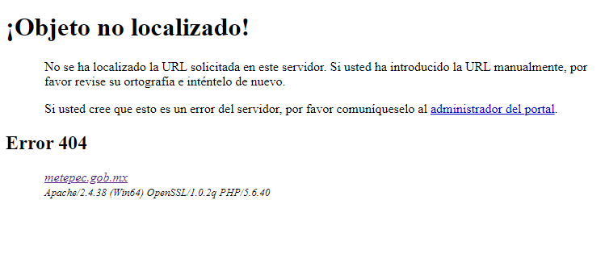
(Imagen extraída de la liga: http://metepec.gob.mx/pagina/documentos/gacetas/gacetas_2022/GACETA172022-DIF.pdf, consultada el diecisiete de marzo de dos mil veintiuno a las diez horas)

Cabe precisar que este Organismo Garante ingresó al hipervínculo de la liga; es decir, se accedió dando clic sobre el enlace; también se intentó copiar y pegar la liga en el buscador de Internet; y por último, se ingresó de forma manual cada uno de los caracteres del link en la barra de direcciones de Internet; en todos los casos, el resultado fue el mismo; por lo que es posible concluir que la liga proporcionada en respuesta, no da cuenta de lo solicitado y por lo mismo, no colma la solicitud de información.

Aunado a lo anterior, es preciso reiterar al Sujeto Obligado, que para el caso de entrega de la información que se encuentra disponible en consultas públicas como Internet, se debe tener en consideración lo dispuesto en el artículo 161 de Ley de Transparencia y Acceso a la Información Pública del Estado de México y Municipios; que a la letra dispone:

Artículo 161. Cuando la información requerida por el solicitante ya esté disponible al público en medios impresos, tales como libros, compendios, trípticos, registros públicos, en formatos electrónicos disponibles en Internet o en cualquier otro medio, se le hará saber por el medio requerido por el solicitante la fuente, el lugar y la forma en que puede consultar, reproducir o adquirir dicha información en un plazo no mayor a cinco días hábiles. La fuente deberá ser precisa y concreta y no debe implicar que el solicitante realice una búsqueda en toda la información que se encuentre disponible.
(Énfasis añadido)

En relación al precepto legal en cita, para el caso de que la información que se solicita, ya se encuentre publicada en un sitio electrónico de Internet, el Sujeto Obligado debe indicar de forma precisa y concreta la fuente en la que puede consultarlo en un término no mayor a cinco días hábiles; asimismo, la liga debe ser tan precisa que el solicitante no debe realizar una búsqueda en toda la información disponible.

Para el caso que nos ocupa, el Sujeto Obligado proporcionó una liga que no permite acceder a la información, además de que, la entregó en un plazo mayor al que dispone el artículo 161 de la Ley de Transparencia y Acceso a la Información Pública del Estado de México y Municipios; por lo que se insta al Sujeto Obligado para que en futuras ocasiones realice el procedimiento en atención a la normatividad aplicable y en los términos y plazos que la Ley de la Materia establece.

En conclusión, la respuesta del Sujeto Obligado no satisfizo la solicitud de información y por tanto, procede analizar la naturaleza de la información solicitada, para determinar la procedencia de su entrega.

De la naturaleza de la información.

Ahora bien, de la solicitud de información se advierte, que el Particular pretende acceder al documento que le permita advertir el tabulador de cuotas de recuperación de los diversos servicios que brinda el Sujeto Obligado y que serán actualizados para el año en curso.

En este tenor, se atrae al estudio el Bando Municipal 2021; véase: https://legislacion.edomex.gob.mx/sites/legislacion.edomex.gob.mx/files/files/pdf/bdo/bdo2021/bdo057.pdf; ello en atención a que corresponde al vigente al momento de la solicitud de información; el cual, en sus artículos 36 y 115 dispone lo siguiente:

ARTÍCULO 36.- La Administración Pública Descentralizada, es una forma de organización de la Administración Pública Municipal, integrada por Organismos Auxiliares y en su caso por Fideicomisos, con personalidad y patrimonio propios, la cual debe garantizar promover el bienestar social y desarrollo de la comunidad, así como la atención permanente hacia la población metepequense.
La Administración Pública Descentralizada se integra por:
I. Organismos descentralizados:
a) Organismo Público Descentralizado para la Prestación de los Servicios de Agua Potable, Alcantarillado y Saneamiento del Municipio de Metepec;
b) Sistema Municipal para el Desarrollo Integral de la Familia de Metepec;
c) Instituto Municipal de Cultura Física y Deporte de Metepec, México; y
d) Los demás que determine crear el Ayuntamiento por acuerdo de la Presidencia Municipal.
II. Empresas para municipales o con participación municipal que determine crear el Ayuntamiento a propuesta de la Presidenta Municipal.

ARTÍCULO 115.- El Ayuntamiento tendrá a su cargo la prestación de los servicios de asistencia social a la familia y grupos vulnerables, promoviendo el desarrollo integral de la familia y la comunidad a través del Organismo Descentralizado denominado Sistema Municipal para el Desarrollo Integral de la Familia de Metepec, en coordinación con las Instituciones de carácter federal, estatal y municipal, realizando las siguientes acciones:

I. Desarrollar y proporcionar labores de asistencia social que fortalezcan la integración familiar, por conducto del órgano descentralizado a que se refiere el presente artículo;
II. Desarrollar actividades que promuevan, garanticen y fortalezcan los Derechos de Niñas, Niños y Adolescentes, en cumplimiento del interés superior de la niñez, tales como: el derecho a la vida, a la supervivencia y al desarrollo; derecho de prioridad; derecho a la identidad; derecho a vivir en familia; derecho a la igualdad sustantiva; derecho a no ser discriminado; derecho a vivir en condiciones de bienestar y a un sano desarrollo integral; derecho a una vida libre de violencia y a la integridad personal; derecho a la protección de la salud y a la seguridad social; derecho a la inclusión de niñas, niños y adolescentes con discapacidad; derecho a la educación; derecho al descanso y al esparcimiento; derecho a la libertad de convicciones éticas, pensamiento, conciencia, religión y cultura; derecho a la libertad de expresión y de acceso a la información; derecho de participación; derecho de asociación y reunión; derecho a la intimidad; derecho a la seguridad jurídica y al debido proceso; protección y respeto por los derechos de niñas, niños y adolescentes migrantes; derecho de acceso a las tecnologías de la información y comunicación, así como a los servicios de radiodifusión y telecomunicaciones, incluido el de banda ancha e Internet;
III. Implementar programas de asesoría jurídica y psicológica a los receptores de violencia familiar o acoso escolar;
IV. Realizar campañas de difusión sobre cultura de paz en los ámbitos familiar, educativo, comunitario, social y familiar;
V. Brindar asistencia social a la población de escasos recursos y a los grupos vulnerables y minorías sociales, que determine la instancia responsable, con el apoyo de la ciudadanía, instituciones públicas y privadas, que presten un servicio social;
VI. Coadyuvar en coordinación con las autoridades federales y estatales, así como instituciones privadas y sociales, en la ejecución de programas de asistencia social y vivienda digna, en beneficio de las y los habitantes del municipio, que tiendan a mejorar el nivel de vida de la comunidad;
VII. Llevar a cabo tareas de asistencia social con el apoyo de la ciudadanía, instituciones públicas y privadas que presten un servicio social;
VIII. Fomentar programas para la integración social y prevención de adicciones;
IX. Reglamentar y vigilar el cumplimiento de las disposiciones relativas a la integración de las personas con discapacidad, incluyendo las que se refieran a la creación, adecuación y mantenimiento de los accesos de éstos a lugares públicos;
X. Expedir reglamentos y mecanismos legales necesarios, para fortalecer la prestación de asistencia social a las y los habitantes del municipio;
XI. Cumplir y hacer cumplir, en el ámbito de su competencia, las disposiciones contenidas en los cuerpos normativos federales, estatales y municipales;
XII. Proporcionar asesoría jurídica gratuita, especialmente en los casos de niñas, niños, adolescentes, mujeres en situación de violencia, adultos mayores y personas con discapacidad;
XIII. Aplicar y ejecutar programas y acciones de prevención y atención, de los miembros del grupo familiar, mediante equipos multidisciplinarios de atención médica, psicológica, legal y de trabajo social, así como de prevención de las adicciones, que propicien una cultura de salud mental para la integración social;
XIV. Estimular y generar espacios de inclusión e integración que contribuyan al fortalecimiento y desarrollo pleno de los adultos mayores, así como difundir y garantizar el reconocimiento, la protección y el respeto a sus derechos humanos, que les propicien una vida decorosa y digna;
XV. Gestionar insumos nutricionales dirigidos a sectores de alta vulnerabilidad, que coadyuven en la disponibilidad de alimentos inocuos y nutritivos entre los miembros del hogar, para el desarrollo pleno de sus capacidades;
XVI. Promover entre las familias con carencia social, la capacitación y establecimiento de proyectos sustentables tendentes al fortalecimiento de la economía familiar;
XVII. Implementar programas de detección, atención, prevención y protección de niñas, niños y adolescentes en situación de calle o trabajo infantil, así como la realización de acciones tendientes a evitar la deserción escolar;
XVIII. Brindar servicios asistenciales y educativos a niñas y niños de 3 meses a 5 años 11 meses, hijas e hijos de madres y padres trabajadores y/o estudiantes; y
XIX. Las demás que propicien el desarrollo integral de la familia.
(Énfasis añadido)

De los artículos en cita, se desprende que el Sujeto Obligado corresponde a un organismo descentralizado de la Administración Pública; y que tiene entre otras funciones, las de otorgar servicios encomendados a la población vulnerable; asimismo que debe ejecutar programas en beneficio de dicha población.

Esta información se convalida con lo dispuesto en el artículo 36 fracción I inciso b) y 115; del Bando Municipal 2022; véase: https://legislacion.edomex.gob.mx/sites/legislacion.edomex.gob.mx/files/files/pdf/bdo/bdo2022/bdo057.pdf; que si bien, se emitió posterior a la fecha en la que se solicitó la información; se atrae al estudio, para corroborar que actualmente el Sujeto Obligado cuenta con facultades para conocer de lo solicitado.

Así pues, el Sujeto Obligado cuenta con la competencia para conocer de los programas y tramites que se ejecutan en el marco de sus facultades; asimismo, se procedió a visitar la página de Internet del Sujeto Obligado; véase: http://metepec.gob.mx/pagina_dif/; en el que se localizó un listado de trámites y otro de programas; con la finalidad de ejemplificar la búsqueda, se inserta impresión de pantalla de la información localizada:

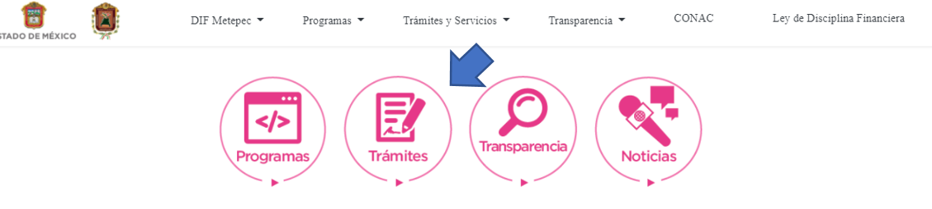
(Imagen extraída del sitio: http://metepec.gob.mx/pagina_dif/; el diecisiete de marzo de dos mil veintidós a las once horas)
Al ingresar al apartado de Trámites, se observa lo siguiente:
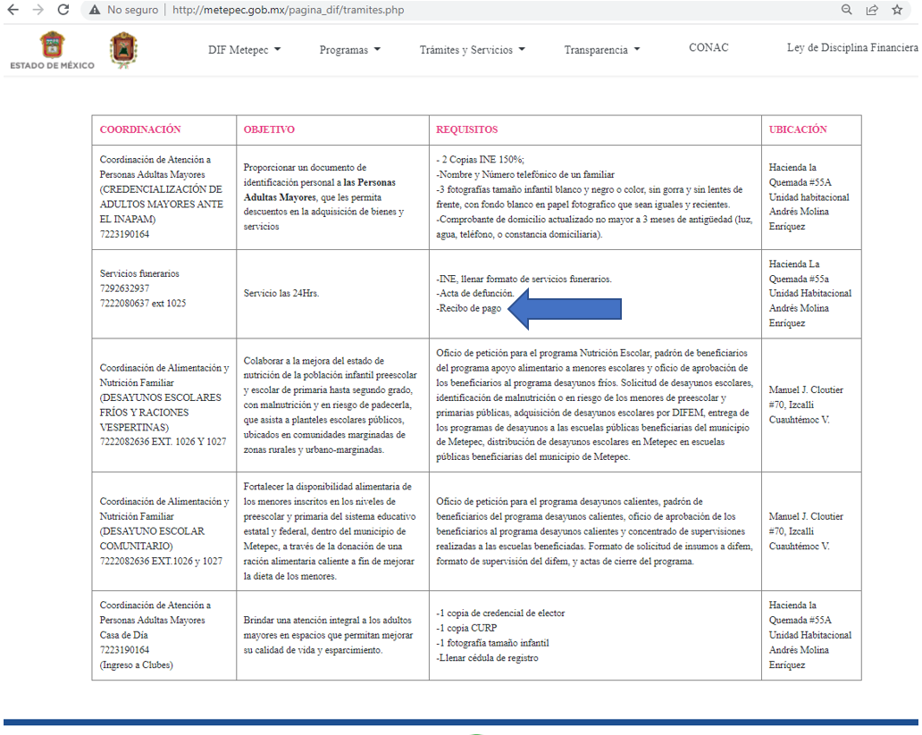
(Imagen extraída del sitio: http://metepec.gob.mx/pagina_dif/tramites.php; el diecisiete de marzo de dos mil veintidós a las once horas con quince minutos)

Del sitio de Internet del Sujeto Obligado, se advierte que de los trámites expuestos, al menos el de servicios funerarios, requiere de un pago previo; entonces, es dable concretar que existen trámites que requieren un monto a pagar.

Aunado a ello, si se ingresa en el apartado de Programas, se observa lo siguiente:
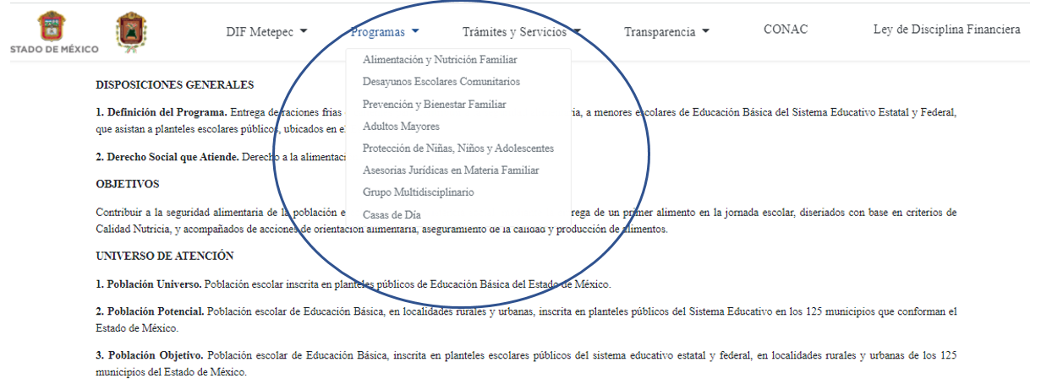
(Imagen extraída del sitio: http://metepec.gob.mx/pagina_dif/alimentacion.php; el diecisiete de marzo de dos mil veintidós a las once horas con quince minutos)

Del anterior, se observa el listado de programas que ofrece el Sujeto Obligado y en cada uno se enumeran requisitos y especificaciones; así pues, se aprecia que el Sujeto Obligad ofrece diversos servicios que provienen de los programas y tramites que ejecuta.

Adicionalmente, se atrae al estudio la Ley de Asistencia Social del Estado de México y Municipios; véase: https://legislacion.edomex.gob.mx/sites/legislacion.edomex.gob.mx/files/files/pdf/ley/vig/leyvig004.pdf; que establece en su artículo 41 fracción X, lo siguiente:

Artículo 41. Los SMDIF en materia de asistencia social y protección de la infancia y adolescencia tendrán las siguientes atribuciones:
I al IX
X. Establecer con autorización de la Junta de Gobierno, cuotas de recuperación en los servicios asistenciales que preste los SMDIF, previo estudio socio económico que se le practique, debiendo tomar en consideración la vulnerabilidad de los beneficiarios de esta Ley, pudiendo determinar la exención del pago;
XI al XVII…
(Énfasis añadido)

Derivado de lo antes expuesto, es dable concluir, que el Sujeto Obligado resulta competente para conocer y generar la documentación solicitada; pues dentro de sus atribuciones, cuenta con la de establecer las cuotas de recuperación en contraprestación a los servicios de asistencia.

Ahora bien, de la naturaleza de la información; es preciso señalar que el costo o cuotas de recuperación por un servicio, forma parte de conocer los requisitos para acceder a servicios y trámites por lo que se considera que corresponde a información pública, ello de conformidad con lo dispuesto en el artículo 92 fracciones XXIII y XXIV de la Ley de Transparencia y Acceso a la Información Pública del Estado de México y Municipios; que a la letra dispone:

Capítulo II
De las Obligaciones de Transparencia Comunes
Artículo 92. Los sujetos obligados deberán poner a disposición del público de manera permanente y actualizada de forma sencilla, precisa y entendible, en los respectivos medios electrónicos, de acuerdo con sus facultades, atribuciones, funciones u objeto social, según corresponda, la información, por lo menos, de los temas, documentos y políticas que a continuación se señalan:
I al XXXI…
XXIII. Los servicios que ofrecen señalando los requisitos para acceder a ellos, así como los tiempos de respuesta;
XXIV. Los trámites, requisitos y formatos que ofrecen, así como los tiempos de respuesta;
XXV al LII…

Así pues, en atención a que los montos de recuperación por la realización de servicios públicos, se consideran información pública y por tanto, debe ser transparentada.
En conclusión, la respuesta no satisfizo lo solicitado; a pesar de que el Sujeto Obligado es competente para conocer y generar la información; por tanto, resulta pertinente calificar los agravios como parcialmente fundados y se procede a REVOCAR la respuesta inicial y ordenar la entrega de la información solicitada.

Cabe señalar que el Particular solicitó la entrega en formato pdf; sin embargo, se debe tener encuentra, que el Sujeto Obligado no se encuentra forzado normativamente a procesar la información; ello, conforme al artículo 12 de la Ley de Transparencia y Acceso a la Información Pública del Estado de México y Municipios, que prevé que los Sujetos Obligados sólo están constreñidos a proporcionar la información pública que obre en sus archivos, en el estado en que esta se encuentre; por lo que, la entrega no comprende el procesamiento de la misma, ni presentarla conforme al interés del solicitante, además, que tampoco deberá generarla, resumirla, efectuar cálculos o practicar investigaciones.

De esta manera, el derecho de acceso a la información pública se satisface en aquellos casos en que se entregue el soporte documental en el que conste la información solicitada, sin necesidad de elaborar documentos ad hoc; lo cual, toma sustento en el artículo 160 de la Ley de Transparencia y Acceso a la Información Pública del Estado de México y Municipios, el cual refiere que los sujetos obligados deberán entregar la información que obre en sus archivos. Además, resulta aplicable el Criterio 03/17 del Instituto Nacional de Transparencia, Acceso a la Información y Protección de Datos Personales que a continuación se cita:

No existe obligación de elaborar documentos ad hoc para atender las solicitudes de acceso a la información. Los artículos 129 de la Ley General de Transparencia y Acceso a la Información Pública y 130, párrafo cuarto, de la Ley Federal de Transparencia y Acceso a la Información Pública, señalan que los sujetos obligados deberán otorgar acceso a los documentos que se encuentren en sus archivos o que estén obligados a documentar, de acuerdo con sus facultades, competencias o funciones, conforme a las características físicas de la información o del lugar donde se encuentre. Por lo anterior, los sujetos obligados deben garantizar el derecho de acceso a la información del particular, proporcionando la información con la que cuentan en el formato en que la misma obre en sus archivos; sin necesidad de elaborar documentos ad hoc para atender las solicitudes de información.

De tales circunstancias, se concluye que los Sujetos Obligados únicamente se encuentran constreñidos a proporcionar los documentos que den cuenta de la información solicitada, como obren en sus archivos, sin tener que elaborarlos a las necesidades del Recurrente; por lo que el Sujeto Obligado, deberá entregar la información tal y como obre en sus archivos.

No se omite señalar que el Particular solicitó en su Recurso de Revisión que se diera vista a la Contraloría Interna en atención a que el Sujeto Obligado no entregó la información solicitada; sin embargo, para el caso que nos ocupa, este Organismo Garante no advierte motivos suficientes para dar vista a la Contraloría Interna y Órgano de Control y Vigilancia; sin embargo, se dejan a salvo sus derechos para en caso de así considerarlo, acuda ante la instancia competente y realice las denuncias o quejas que considere pertinentes.

Por último, pero no menos importante; el Particular señaló que el Sujeto Obligado no le indicó en respuesta, la posibilidad y el plazo con la que contaba para interponer el Recurso de Revisión; al respecto, este Organismo Garante revisó la respuesta y los documentos que se acompañaron y efectivamente, el Sujeto Obligado no le precisó al Particular el plazo, ni que tenía a su alcance recurrir la respuesta.

Resultado de lo expuesto, el Titular de la Unidad de Transparencia inobservó lo dispuesto en el artículo 177 de la Ley de Transparencia y Acceso a la Información Pública del Estado de México y Municipios; en consecuencia se le insta para que en futuras ocasiones atienda la Ley que rige la materia e indique a los Particulares los plazos y el derecho con el que cuentan para interponer el Recurso de Revisión en contra de la respuesta otorgada.

SEXTO. Decisión.

De acuerdo con lo expuesto y, con fundamento en el artículo 186, fracción III, de la Ley de Transparencia y Acceso a la Información Pública del Estado de México y Municipios, este Instituto considera procedente REVOCAR la respuesta del Sistema Municipal Para el Desarrollo Integral de la Familia de Metepec y ORDENAR al Sujeto Obligado a efecto de que, entregue a través del Sistema de Acceso a la Información Mexiquense (SAIMEX), el documento que dé cuenta de las cuotas de recuperación de los servicios que brinda, para el año dos mil veintidós.

Términos de la Resolución para conocimiento de El Particular.

Este Organismo Garante, determinó darle la razón en virtud de que el Sujeto Obligado le entregó en respuesta una liga que no da acceso a la información.

Asimismo, se analizó que el Sujeto Obligado cuenta con la competencia apara conocer y generar la documentación donde se encuentra lo que solicitó, por lo que se ordenó su entrega.

También se instó al Sujeto Obligado a fin de que se apegue a la Ley de la Materia y que le informé a los solicitantes los tiempos y plazos para presentar su Recurso de Revisión, proporcionar los acuerdos de su Comité de Transparencia en los casos necesarios y atender a los términos dispuestos por la Ley para dar atención a las solicitudes conforme a derecho corresponde.

Es importante mencionarle que no se dio vista a la Contraloría Interna, porque no se advirtieron suficientes elementos, pero se dejan a salvo sus derechos, para que, si Usted lo considera pertinente pueda asistir directamente ante la instancia competente y presente las quejas o denuncias correspondientes.

La labor del INFOEM, es apoyar a la población para acceder a la información pública y garantizar la protección de sus datos personales.

Por lo expuesto y fundado, este Pleno:

R E S U E L V E

PRIMERO. Se REVOCA la respuesta entregada por l Sistema Municipal Para el Desarrollo Integral de la Familia de Metepec a la solicitud de información 00130/DIFMETEPEC/IP/2022 por resultar parcialmente FUNDADAS las razones o motivos de inconformidad hechos valer por el Recurrente en el Recurso de Revisión 01666/INFOEM/IP/RR/2022, en términos de los considerandos QUINTO y SEXTO de la presente Resolución.

SEGUNDO. Se ORDENA al Sistema Municipal Para el Desarrollo Integral de la Familia de Metepec a efecto de que, remita a través del Sistema de Acceso a la Información Mexiquense (SAIMEX), el documento que dé cuenta, preferentemente en formato PDF, de las cuotas de recuperación de los servicios que brinda, para el año dos mil veintidós.

TERCERO. NOTIFÍQUESE la presente resolución al Titular de la Unidad de Transparencia del Sujeto Obligado, para que conforme al artículo 186 último párrafo, 189 segundo párrafo y 194 de la Ley de Transparencia y Acceso a la Información Pública del Estado de México y Municipios; dé cumplimiento a lo ordenado dentro del plazo de diez días hábiles, e informe a este Instituto en un plazo de tres días hábiles siguientes sobre el cumplimiento dado a la presente.

De conformidad con el artículo 198 de la Ley de Transparencia y Acceso a la Información Pública del Estado de México y Municipios, de considerarlo procedente, el Sujeto Obligado de manera fundada y motivada, podrá solicitar una ampliación de plazo para el cumplimiento de la presente resolución.

CUARTO. NOTIFÍQUESE al Recurrente la presente Resolución a través del Sistema de Acceso a la Información Mexiquense (SAIMEX), asimismo, se hace de su conocimiento que de conformidad con lo establecido en el artículo 196 de la Ley de Transparencia y Acceso a la Información Pública del Estado de México y Municipios podrá promover el Juicio de Amparo en los términos de las leyes aplicables.

ASÍ LO RESUELVE, POR UNANIMIDAD DE VOTOS EL PLENO DEL INSTITUTO DE TRANSPARENCIA, ACCESO A LA INFORMACIÓN PÚBLICA Y PROTECCIÓN DE DATOS PERSONALES DEL ESTADO DE MÉXICO Y MUNICIPIOS, CONFORMADO POR LOS COMISIONADOS JOSÉ MARTÍNEZ VILCHIS, MARÍA DEL ROSARIO MEJÍA AYALA, SHARON CRISTINA MORALES MARTÍNEZ, LUIS GUSTAVO PARRA NORIEGA Y GUADALUPE RAMÍREZ PEÑA, EN LA DÉCIMA SEGUNDA SESIÓN ORDINARIA, CELEBRADA EL TREINTA DE MARZO DE DOS MIL VEINTIDÓS, ANTE EL SECRETARIO TÉCNICO DEL PLENO, ALEXIS TAPIA RAMÍREZ.

